SVEUČILIŠTE U ZAGREBU
FAKULTET ELEKTROTEHNIKE I RAČUNARSTVA

DIPLOMSKI RAD br. 1212
Neuronska mreža za prepoznavanje automobila i očitavanje registarskih oznaka
Josip Delač

Zagreb, veljača 2026.
Diplomski rad predaje se u elektroničkoj verziji u pdf obliku.
Izgled naslovnice (sadržaj na prednjoj strani korica) prikazan je na prvoj stranici ovog dokumenta.
Prilikom oblikovanja rada držite se redoslijeda: nakon naslovnice slijedi prva stranica istovjetna naslovnoj, zadatak diplomskog rada koji ste preuzeli elektronički, prazna stranica (ili stranica sa zahvalom) te potom cjelokupni sadržaj rada. Redoslijed stranica okvirno je prikazan na slici.
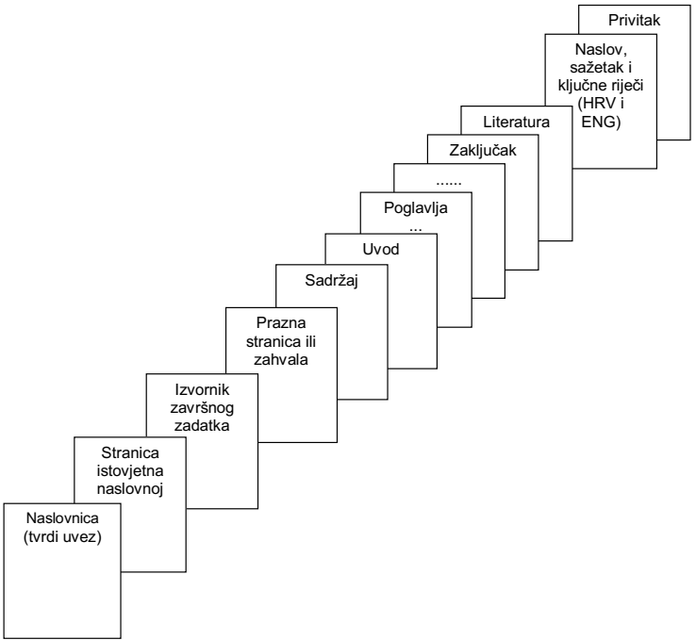

Student predaje samo pdf verziju rada preko FERweb-a.

SVEUČILIŠTE U ZAGREBU
FAKULTET ELEKTROTEHNIKE I RAČUNARSTVA

DIPLOMSKI ZADATAK br. 1212

Pristupnik: Josip Delač (0036526718)
Studij: Računarstvo
Profil: Računalno inženjerstvo
Mentor: prof. dr. sc. Nikica Hlupić

Zadatak: Neuronska mreža za prepoznavanje automobila i očitavanje registarskih oznaka

Opis zadatka:
Konstruirati i uvježbati neuronsku mrežu za što brže prepoznavanje automobila kao objekta i očitavanje registarske oznake koristeći programski jezik C++, bez oslanjanja na postojeće zbirke (biblioteke) za strojno učenje. Dijelovi sustava za obradu slike, izdvajanje (ekstrakciju) značajki i razvrstavanje (klasifikaciju) znakova mogu koristiti postojeće modele i alate, ali uporaba (implementacija) mora biti samostalno izvedena. Pretpostavlja se da mreža prima sliku (fotografiju) u prikladnom zapisu (formatu), a program kao izlaz treba vratiti objekt (zapis) s prepoznatim automobilom sa slike i očitanu registracijsku oznaku u tekstnom obliku.

Rok za predaju rada: 13. veljače 2026.

Zagreb, veljača 2026.

Sadržaj
Uvod 1
1. Naslov prvog poglavlja 2
1.1. Prvo potpoglavlje 2
1.2. Stilovi za tekst, naslove i podnaslove 2
1.3. Stilovi za nabrajanje 2
1.3.1. Stilovi za nabrajanje s točkama i crticama 3
1.4. Slike 4
1.5. Tablice 6
1.6. Matematički izrazi 7
1.7. Programski kôd 7
Zaključak 9
Literatura 10
Sažetak 11
Summary 12
Skraćenice 13
Privitak 14

Sadržaj se kreira automatski pomoću opcija References – Table of Contents – Insert Table of Contents. Nakon toga se otvara sljedeći prozor:
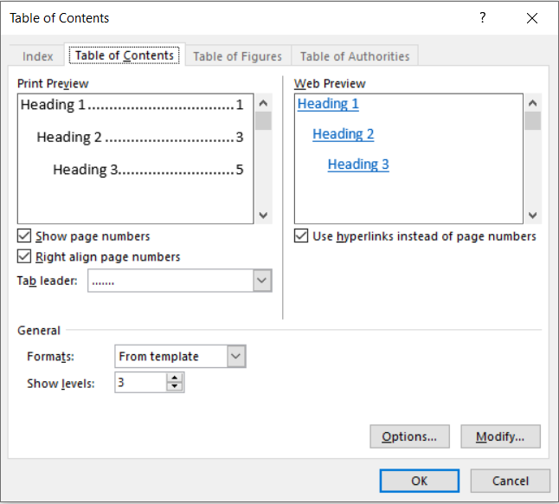
Za primjenu jednostavnog stila sadržaja (kao u ovom dokumentu), dovoljno je samo odabrati opciju [OK].

Uvod
Razvoj računalnog vida i strojnog učenja posljednjih je godina omogućio sve širu primjenu sustava za automatsko prepoznavanje objekata i teksta na slikama. Jedno od posebno zanimljivih i praktičnih područja primjene je automatsko prepoznavanje automobila i njihovih registarskih oznaka, koje se koristi u prometnim sustavima, nadzoru, parkiralištima i sigurnosnim rješenjima. Takvi sustavi moraju biti brzi, točni i pouzdani, često radeći u stvarnom vremenu i u različitim uvjetima osvjetljenja i okoline.
Cilj ovog diplomskog rada je konstruirati i uvježbati neuronsku mrežu za što brže prepoznavanje automobila kao objekta na slici te izdvajanje registarske oznake, pri čemu se poseban naglasak stavlja na samostalnu implementaciju rješenja. Sustav je razvijen u programskom jeziku C++, bez oslanjanja na postojeće biblioteke za strojno učenje. Iako je dopušteno koristiti postojeće modele i alate u pojedinim fazama obrade slike, izdvajanja značajki i klasifikacije znakova, njihova uporaba i integracija u sustav morala je biti izvedena samostalno, čime se osigurava dublje razumijevanje cjelokupnog procesa.
Pretpostavlja se da sustav kao ulaz prima digitalnu sliku u odgovarajućem formatu, dok je izlaz programa strukturirani zapis koji sadrži prepoznati automobil te tekstualni prikaz očitane registarske oznake. Time se obuhvaća cjelokupan proces – od obrade sirove slike do dobivanja korisne, čitljive informacije.
Diplomski rad podijeljen je na dva funkcionalna dijela. Prvi dio, koji je predmet ovog rada, obuhvaća detekciju automobila na slici te izdvajanje područja registarske oznake. Drugi dio, koji je izradio drugi student, bavi se prepoznavanjem i očitavanjem teksta same registarske oznake. Ovakva podjela omogućila je jasnu razdiobu odgovornosti i fokus na pojedine izazove unutar sustava, uz istovremeno osiguravanje njihove međusobne povezanosti u konačnom rješenju.
U okviru rada analizirani su izazovi povezani s prepoznavanjem objekata na slikama, implementacijom neuronskih mreža bez gotovih biblioteka te optimizacijom brzine i točnosti sustava. Dobiveno rješenje pokazuje kako je, uz odgovarajuće znanje i pažljivo osmišljenu arhitekturu, moguće razviti funkcionalan sustav za prepoznavanje automobila i registarskih oznaka koristeći vlastitu implementaciju temeljnih algoritama.

Temeljni gradivni elementi
Konvolucijska neuronska mreža sastoji se od nekoliko temeljnih gradivnih elemenata:

- Ulazni sloj – prima sirove podatke (npr. sliku u obliku matrice piksela). U ovom radu sužava veličinu slike na 200 × 200 piksela i dodatno uklanja nepotrebne podatke slike. Na slici 1. je prikazan sivom bojom.
- Konvolucijski slojevi (engl. convolution layers) – primjenjuju konvolucijske filtere (matrice) na ulazne podatke. Operacija se sastoji od skalarnog produkta između filtra i lokalnog područja ulaza (slike). Rezultat je mapa značajki koja otkriva prostorne obrasce kao što su rubovi ili teksture. Obojani su plavom bojom na slici 1.
- Slojevi udruživanja (engl. pooling layers) – apstrahiraju mapu značajki, zadržavajući najvažnije informacije. Najčešći oblik sloja udruživanja je maksimalno udruživanje. Prikazani su ljubičastom bojom na slici 1.
- Slojevi poravnavanja (engl. flatten layers) – Njihova svrha je priprema izlaznih podataka konvolucijskih slojeva za ulaz u potpuno povezane slojeve.
- Potpuno povezani slojevi (engl. fully connected layers – FC) – povezuju sve neurone prethodnog sloja sa svakim neuronom u FC sloju. Ovi slojevi se često koriste na kraju mreže kako bi se donijela klasifikacijska odluka. Prikazani žutom bojom na slici 2.
- Aktivacijske funkcije – Funkcije koje daju nelinearnost neuronskoj mreži. Najčešće korištene aktivacijske funkcija su ReLU (engl. rectified linear unit) i sigmoidalna funkcija (engl. sigmoid).
- Izlazni sloj – daje konačnu odluku modela, u ovom slučaju, lokaciju automobila i registracijske pločice na slici.

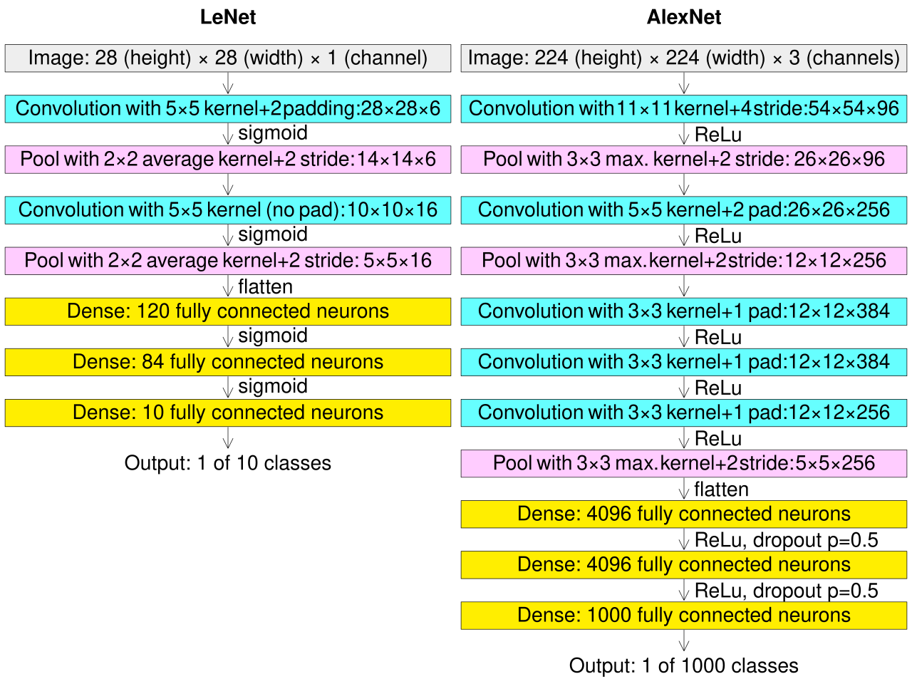
Slika 1 – Arhitekture konvolucijskih neuronskih mreža LeNet i AlexNet [5]

Konvolucijski slojevi
Konvolucijski slojevi savijaju ulaz i prosljeđuju rezultat sljedećem sloju. To je slično odgovoru neurona u vidnom korteksu na određeni podražaj. Svaki konvolucijski neuron obrađuje podatke samo za svoje receptivno polje, slika 3. U CNN ulaze tenzori oblika:

(broj ulaza) × (visina ulaza) × (širina ulaza) × (ulazni kanali)

Broj ulaza može predstavljati broj slika, visina i širina dimenzije slika, a ulaznih kanala bi bilo 3 kada bi sliku opisali RGB formatom, jedan kanal za svaku boju. Nakon prolaska kroz konvolucijski sloj, slika postaje apstrahirana na kartu značajki, koja se naziva i aktivacijska karta, oblika:

(broj ulaza) × (visina mape značajki) × (širina mape značajki) × (kanali karte značajki)

Visina i širina mape značajki se smanjuje svakim korakom jer pokušavamo izvući informacije do najvišeg sloja koji će moći „vidjeti“ cijelu sliku i pomoću nje donesti odluku. Primjer smanjivanja dimenzija se može vidjeti na slikama 2. i 3.

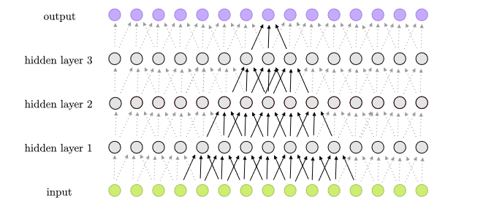
Slika 3 – 1D konvolucijska neuronska mreža [6]

Potpuno povezane neuronske mreže nisu praktične za velike ulaze poput slika visoke rezolucije jer zahtijevaju velik broj parametara. Na primjer, sloj za sliku 100 × 100 trebao bi 10 000 težina po neuronu. Konvolucijske mreže smanjuju broj parametara korištenjem malih regija (npr. 5 × 5) sa zajedničkim težinama, što omogućuje dublje mreže i ublažava probleme poput nestajanja gradijenata. Radi veće učinkovitosti, standardne konvolucije mogu se zamijeniti dubinski odvojivim konvolucijama, koje razdvajaju obradu po kanalima i zatim primjenjuju točkaste konvolucije (1×1) za kombinaciju rezultata.

Konvolucija
Konvolucija[2][4] je matematička operacija koja uzima dvije funkcije i proizvodi treću. Pojam konvolucija odnosi se i na rezultirajuću funkciju i na proces njezina izračunavanja. Grafički izražava kako je 'oblik' jedne funkcije modificiran drugom. Konvolucijske neuronske mreže su dobile ime po ovoj operaciji. Ovisno o primjeni konvolucije, funkcije se mogu zamijeniti signalima, slikama ili drugim vrstama podataka.
U obradi slike, konvolucijsko filtriranje može se koristiti za implementaciju algoritama kao što su detekcija rubova, izoštravanje slike, zamućenje slike, utiskivanje i više. To se radi odabirom odgovarajuće jezgre, konvolucijske matrice ili maske pomoću koje se izvodi konvolucija nad slikom. U CNN-u se koristi za analizu slike. Izdvaja značajke zbog čega efikasno može rješavati probleme kao što su klasifikacija slika ili analiza medicinskih rendgenskih snimka.

Jednadžba diskretne konvolucije gdje su ƒ i ɡ definirani na skupu cijelih brojeva:

Jednadžba 1 – Diskretna konvolucija
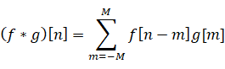

Kada bi htjeli primijeniti filter na sliku, mogli bi opisati sliku kao funkciju ƒ(x) koja daje vrijednost piksela na zadanoj koordinati x i filtrom g(x) koji sadrži željeni efekt. Varijabla Μ bi u ovom slučaju predstavljala veličinu 'prozora' filtra kao što je, na primjer, pokazano na Slici 1. gdje je veličina prozora 3 × 3. Provedbom formule nad svakim pikselom dobivamo novi izlaz ovisno o tome što želimo postići. Zamućivanje slike se može izvesti dijeljenjem filtra (konvolucijske matrice) veličine 5 × 5 koji sadrži 1 na svim svojim elementima s brojem 25. Pikseli nove slike će biti pomiješani s susjednim pikselima.
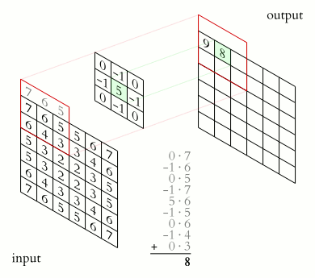
Slika 2 – Diskretna 2D konvolucija [3]

Unakrsna korelacija
Uz operator konvolucije, u konvolucijskim neuronskim mrežama često se koristi i operator korelacije ili unakrsne korelacije (engl. cross-correlation)[1]. Iako se ta dva pojma u literaturi i praksi nerijetko koriste naizmjenično, između njih postoji jasna matematička razlika. Unakrsne korelacije se koristi u obradi signala i ona je mjera sličnosti dvaju nizova kao funkcije pomaka jednog u odnosu na drugi. To je također poznato kao klizni skalarni produkt ili klizni unutarnji produkt. Obično se koristi za traženje kraćeg, poznatog obilježja u dugom signalu. Ima primjenu u prepoznavanju uzoraka, analizi pojedinačnih čestica, elektronskoj tomografiji, usrednjavanju, kriptoanalizi i neurofiziologiji. Unakrsna korelacija je po prirodi slična konvoluciji dviju funkcija.
Temeljna razlika proizlazi iz načina primjene filtra (jezgre) na ulazne podatke. Kod konvolucije se filtar prije same operacije rotira za 180 stupnjeva (odnosno preslikava po obje osi), dok se kod korelacije filtar primjenjuje izravno, bez rotacije. Zbog toga su rezultati tih dviju operacija općenito različiti, iako mogu biti identični u slučaju simetričnih filtara. Dodatno, u kontekstu korelacije se zanemaruje uloga centriranog elementa filtra, budući da se naglasak stavlja na mjerenje sličnosti između lokalnog uzorka ulaznih podataka i samog filtra.
Važno je napomenuti da se u konvolucijskim neuronskim mrežama u praksi najčešće implementira operator korelacije, iako se on uobičajeno naziva konvolucijom. Unatoč toj terminološkoj nepreciznosti, učenje parametara filtra tijekom treniranja mreže osigurava da se izražajna moć modela ne narušava.

Jednadžba 2 – Unakrsna korelacija (engl. cross-correlation)
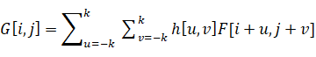

Slojevi udruživanja
Sloj udruživanja (engl. pooling layer) [7] u neuronskim mrežama smanjuje dimenzije podataka agregiranjem informacija iz više vektora u manji broj. Uklanja suvišne informacije, smanjujući količinu potrebnog računanja i memorije čini model robusnijim na male varijacije u ulazu i povećava receptivno polje neurona u kasnijim slojevima mreže.
Konvolucijske mreže mogu uključivati lokalne i/ili globalne slojeve udruživanja (engl. pooling layers) zajedno s tradicionalnim konvolucijskim slojevima. Slojevi udruživanja smanjuju dimenzije podataka kombiniranjem izlaza klastera neurona na jednom sloju u jedan neuron na sljedećem sloju. Lokalno udruživanje kombinira male klastere, veličine popločavanja poput 2 × 2 se obično koriste. Globalno udruživanje djeluje na sve neurone mape značajki. Postoje dvije uobičajene vrste udruživanja u popularnoj upotrebi: maksimalno i prosječno. Maksimalno udruživanje koristi maksimalnu vrijednost svakog lokalnog klastera neurona u karti značajki, dok prosječno udruživanje uzima prosječnu vrijednost.
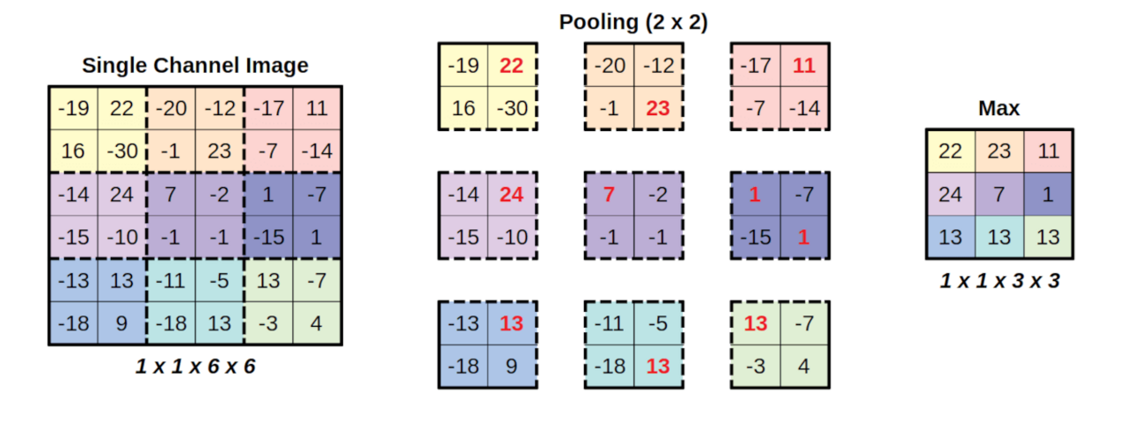
Slika 3. Primjer maksimalnog udruživanja [8]

Funkcija maksimalnog udruživanja je opisana jednadžbom 1. Veličina dimenzija okvira filtra se opisuje parametrom ƒ, a veličina koraka između prozora filtra parametrom ѕ. Na slici 2. možemo vidjeti primijenjenu formulu s veličinom prozora ƒ = 2 i korakom ѕ = 2. Originalna slika se dijeli na kvadrate dimenzija 2 × 2, iz kojih se uzima maksimalni član i prepisuje u izlaznu matricu.
U radu je korišten sloj maksimalnog udruživanja s veličinom jezgre 2 × 2 piksela i korakom 1.

Jednadžba 3 – Funkcija maksimalnog udruživanja
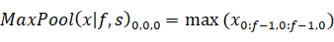

Slojevi poravnavanja
Sloj poravnavanja (engl. flattening layer) je jednostavna komponenta neuronske mreže. Njegova osnovna svrha jest priprema izlaznih podataka konvolucijskih slojeva za ulaz u potpuno povezane slojeve. Ovaj sloj djeluje tako da na ulaz prima dvodimenzionalne podatke u obliku matrica te ih restrukturira u jednodimenzionalne vektore.
Konvolucijski slojevi proizvode apstrahirane značajke u obliku dvodimenzionalnih mapa značajki, dok potpuno povezani slojevi zahtijevaju ulazne podatke u obliku jednodimenzionalnih vektora.

Potpuno povezani slojevi
Potpuno povezani slojevi povezuju svaki neuron u jednom sloju sa svakim neuronom u drugom sloju. To je isto što i tradicionalna višeslojna perceptron neuronska mreža (MLP). Spljoštena matrica prolazi kroz potpuno povezani sloj za klasifikaciju slika.
Nakon nekoliko slojeva konvolucije i maksimalnog udruživanja, konačna klasifikacija se vrši preko potpuno povezanih slojeva. Neuroni u potpuno povezanom sloju imaju veze sa svim aktivacijama u prethodnom sloju, kao što se vidi u regularnim (nekonvolucijskim) umjetnim neuronskim mrežama. Njihove se aktivacije stoga mogu izračunati kao afina transformacija, s matričnim množenjem praćenim pomakom pristranosti (vektorski dodatak naučenog ili fiksnog člana pristranosti).

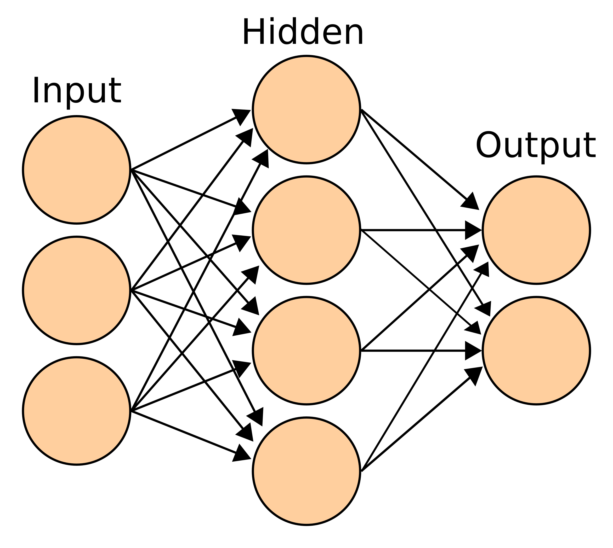
Slika 4 – Neuronska mreža[1]

Završni, izlazni sloj potpuno povezanih slojeva zadužen je za detekciju automobila i registarske pločice na slici. Njegova je funkcija određivanje položaja i dimenzija graničnih okvira (engl. bounding boxes) za oba objekta. Ovaj sloj koristi logističku (sigmoidnu) funkciju aktivacije kako bi izlazne vrijednosti bile ograničene na interval [0, 1]. Na taj se način položaj i širina okvira izražavaju kao omjeri u odnosu na ukupnu širinu i visinu ulazne slike, čime se osigurava neovisnost modela o apsolutnim dimenzijama slike.

Aktivacijske funkcije
Tijekom implementacije modela ispitane su dvije aktivacijske funkcije: ReLU i sigmoidalna funkcija.

ReLU
ReLU (engl. rectified linear unit) ili ispravljena linearna jedinica [9] u kontekstu umjetnih neuronskih mreža je aktivacijska funkcija, definirana kao nenegativan dio svog argumenta.

Jednadžba 4 – ReLU aktivacijska funkcija
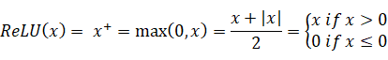

Prednosti ReLU aktivacijske funkcije uključuju:
- Rijetku aktivaciju – U nasumično inicijaliziranoj mreži, primjerice, samo oko 50% skrivenih jedinica je aktivno (odnosno, ima izlaz različit od nule).
- Bolje širenje gradijenata – ReLU smanjuje problem nestajućih gradijenata u usporedbi sa sigmoidnim funkcijama aktivacije, koje zasićuju u oba smjera.
- Učinkovitost – Za izračun je potrebna samo usporedba i zbrajanje, što je računski vrlo jednostavno.
- Nepromjenjivo mjerilo (također poznata kao homogenost) – ReLU zadovoljava svojstvo što znači da se rezultati proporcionalno skaliraju s ulazom.

Ova svojstva čine ReLU jednom od najčešće korištenih aktivacijskih funkcija u dubokim neuronskim mrežama.
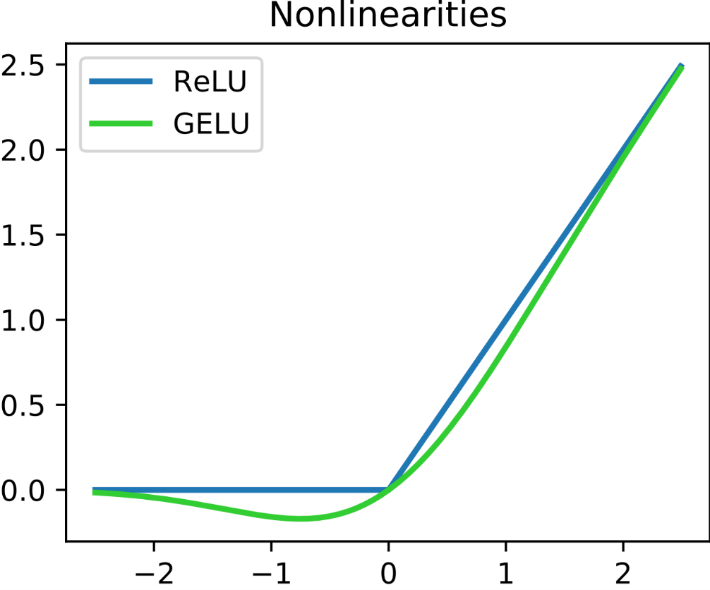
Slika 5 – ReLU i GELU aktivacijske funkcije [10]

Sigmoidalna funkcija
Sigmoidna funkcija [9] je svaka matematička funkcija čiji graf ima karakterističnu krivulju u obliku slova S ili sigmoidnu krivulju. Uobičajeni primjer sigmoidne funkcije je logistička funkcija, koja je definirana jednadžbom 2.

Jednadžba 5. Logistička funkcija
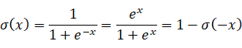

Sigmoidalna funkcija jedna je od ranije korištenih aktivacijskih funkcija u neuronskim mrežama. Njezina izlazna vrijednost ograničena je na interval ⟨0, 1⟩, što omogućuje interpretaciju izlaza kao vjerojatnosti. Međutim, pri većim pozitivnim ili negativnim ulaznim vrijednostima dolazi do zasićenja funkcije, pri čemu su derivacije vrlo male. Ova pojava uzrokuje problem nestajućeg gradijenta (engl. vanishing gradient), što značajno usporava ili onemogućuje učenje dubokih neuronskih mreža. Dodatno, sigmoidalna funkcija nije centrirana oko nule, što može negativno utjecati na brzinu konvergencije algoritma učenja.
U radu su ispitane obje aktivacijske funkcije, nakon čega je odabrana logistička sigmoidalna funkcija. Razlog takvom odabiru jest činjenica da ona ograničava izlaz neuronske mreže na interval ⟨0, 1⟩, čime se omogućuje interpretacija izlaznih vrijednosti kao relativnih veličina. Na taj način položaj prepoznatog objekta može se prikazati kao postotak širine ili visine ulazne slike.
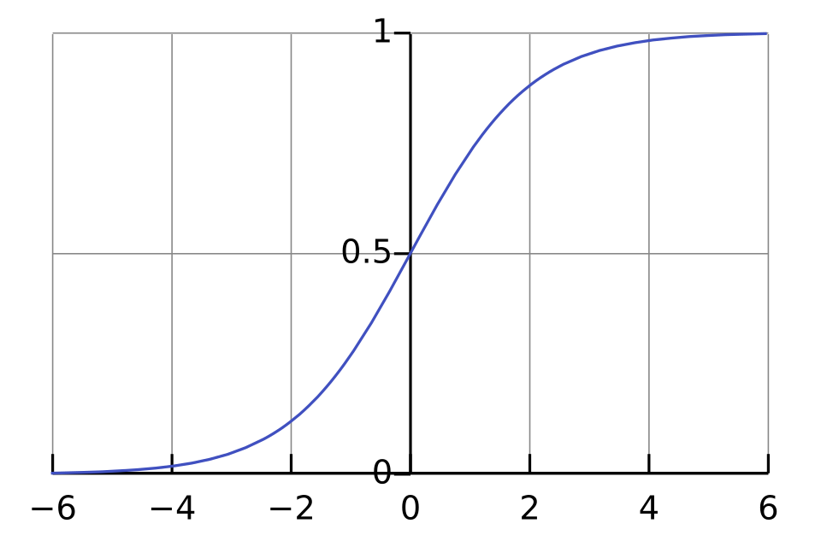
Slika 6 – Logistička funkcija [9]

Konvolucijska neuronska mreža
Konvolucijska neuronska mreža[1] (engl. convolutional neural network, CNN) je vrsta neuronske mreže koja uči značajke putem optimizacije filtra. Dobila je ime po konvoluciji, operatoru koji spaja dvije funkcije i opisuje njihovo preklapanje. Ova vrsta mreže dubokog učenja primjenjuje se za obradu teksta, slike i zvuka. Konvolucijske mreže su standardni način izvedbe računalnog vida i obrade slike u području umjetne inteligencije.

Ranije inačice potpuno povezanih neuronskih mreža spriječene su efikasno analizirati slike zbog korištenja zajedničkih težina između slojeva. Na primjer uzmimo sliku veličine 100 × 100 piksela, za svaki neuron u potpuno povezanom sloju bilo bi potrebno 10 000 težina za obradu. Međutim primjenom jezgri kaskadne konvolucije potrebno je samo 25 težina za svaki čvor u slučaju obrade pločica veličine 5 × 5 piksela. Značajke se mogu izvući iz šireg prozora konteksta.

Primjene konvolucijskih neuronskih mreža:
- Prepoznavanje slika i videa
- Sustav za preporuke
- Klasifikacija slika
- Segmentacija slika
- Analiza medicinskih slika
- Obrada prirodnog jezika
- Sučelja mozak-računalo
- Financijske vremenske serije

Unaprijdne neuronske mreže obično su potpuno povezane mreže, svaki neuron u jednom sloju povezan je sa svim neuronima u sljedećem sloju. Potpuna povezanost ovih mreža čini ih sklonima pretjeranoj prilagodbi podataka za učenje i time lošijim rezultatima na novim neviđenim podacima. Tipični način sprječavanja pretjeranog učenja su: parametri za kažnjavanje tijekom treninga ili skraćivanje povezanosti veza težina. Robusni skupovi podataka također povećavaju vjerojatnost da će CNN-ovi naučiti generalizirana načela koja karakteriziraju dati skup podataka, a ne pristranosti slabo popunjenog skupa.

Izvor podataka
PlatesMania.com[1] je najveći internetski projekt posvećen registracijskim pločicama za vozila i svemu što je s njima povezano: povijesti, tehnologijama proizvodnje, upotrebi i statistikama izdavanja.
Glavni dio tog projekta je fotogalerija u kojoj ljubitelji registarskih pločica i automobila objavljuju svoje fotografije. Stranica se koristi za razgovarati, dijeljenje dojmova, kao i raspravljanje o specifikacijama automobila, načinu vožnje vlasnika vozila, ocjenjivanja ​​slike.
Baza podataka Platemania sadrži gotovo 30 milijuna slika automobila s vidljivim registracijskim pločicama, od čega približno 100 000 prikaza uključuje vozila s hrvatskim registracijama. Zbog svoje opsežnosti i raznolikosti, ova baza predstavlja izvrstan izvor podataka za potrebe ovoga rada.
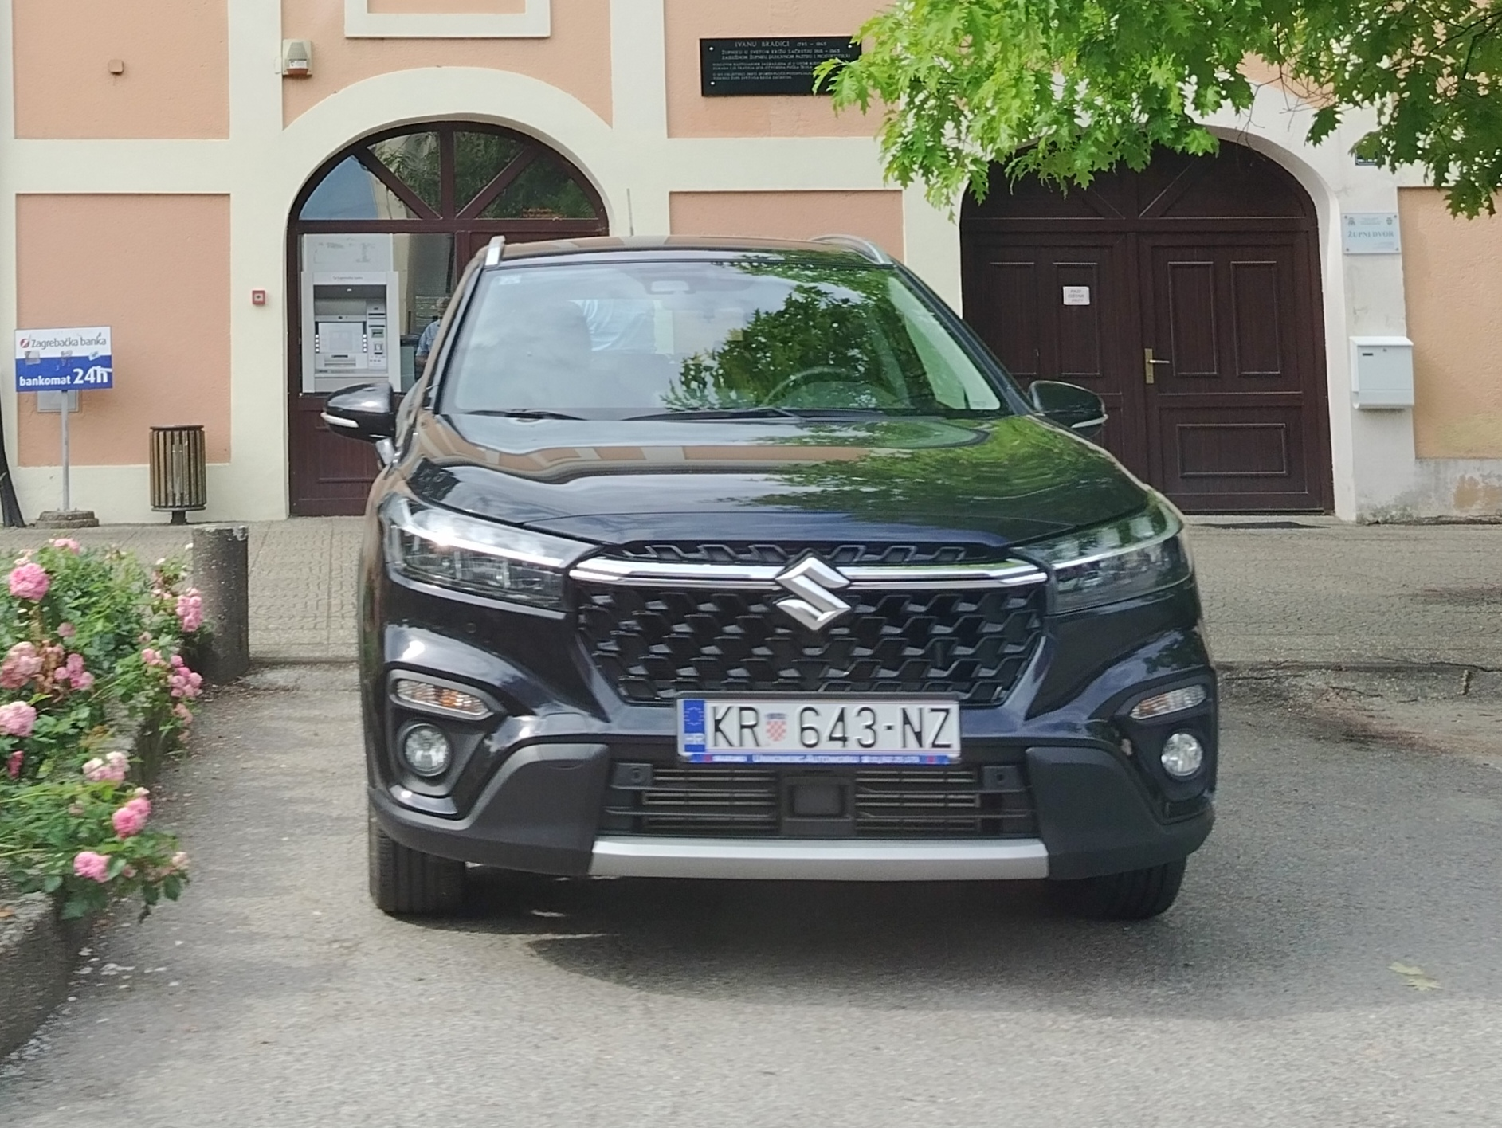
Slika 7 – Slika automobila preuzeta s PlatesMania.com

Priprema podataka
Nakon preuzimanja slika s platforme PlatesMania.com, provedeno je nekoliko koraka predobrade kako bi se osigurala njihova prikladnost za ulaz u model. Sve slike ručno su pretvorene u PNG format s RGB888 kodiranjem, pri čemu se svaka slika sastoji od tri kanala, po jedan za svaku osnovnu boju (crvenu, zelenu i plavu), bez prisutnosti transparentnosti. Vrijednost pojedinog kanala piksela pohranjuje se pomoću 8 bita, odnosno jednog bajta, što odgovara tipu podataka char u programskom jeziku C++. PNG format ne primjenjuje transformacije s gubitkom podataka u svrhu smanjenja memorijske potrošnje, čime se osigurava očuvanje izvorne kvalitete slike.
Kako bi se konvolucijska neuronska mreža mogla učinkovito trenirati, potrebno joj je zadati informacije o lokaciji i dimenzijama automobila te registracijske pločice na slici. Za svaki zapis u bazi podataka ručno je očitana registracijska pločica i pohranjena kao tip podatka string. Uz to su definirane koordinate graničnih okvira (engl. bounding box) za automobil i registracijsku pločicu, pri čemu je određena gornja lijeva točka okvira te njegova širina i visina, mjerene prema donjoj desnoj točki. U odsječku programskog koda prikazanom u nastavku je primjer dodavanja zapisa u bazu podataka.

CarImage car_img = CarImage(img.resize_pointer(resize_value.first, resize_value.second),
"KR0309SV", //String registracijske pločice
{370,200}, //Pozicija graničnog okvira auta
{874,808}, //Veličina graničnog okvira auta
{650,564}, //Pozicija graničnog okvira pločice
{306,78}); //Veličina graničnog okvira pločice
Kôd 1 – Zapis dodan u bazu podataka

Kako bi se smanjio broj čvorova u konvolucijskoj neuronskoj mreži, ulaznim slikama promijenjena je rezolucija na 200 × 200 piksela. Budući da konvolucijski slojevi prvenstveno uče prostorne značajke poput rubova i prijelaza intenziteta, zadržan je samo jedan kanal boje. Time se dimenzionalnost ulaznih podataka smanjuje trostruko, što rezultira manjom veličinom modela i uklanjanjem redundantnih informacija. Na slici u nastavku prikazan je ulazni podatkovni zapis koji prima prvi konvolucijski sloj mreže.

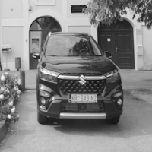
Slika 8 – Ulazni zapis modela

Arhitektura mreže
Na slici 9 je prikazana arhitektura konvolucijske neuronske mreže korištena u radu. Na ulaz se dovodi slika automobila koja se prosljeđuje konvolucijskim slojevima čija je zadaća ekstrakcija značajki. Nakon svakog konvolucijskog sloja primjenjuje se sigmoidna aktivacijska funkcija i slojevi udruživanja koji smanjuju dimenzionalnost uz očuvanje najbitnijih informacija.
Nakon konvolucijskih slojeva i slojeva udruživanja slijedi sloj poravnavanja, koji pretvara dvodimenzionalni zapisi u jednodimenzionalni vektor. Završni dio mreže čini potpuno povezana neuronska mreža koja na izlazu predviđa lokaciju i veličinu graničnih okvira automobila i registracijske pločice

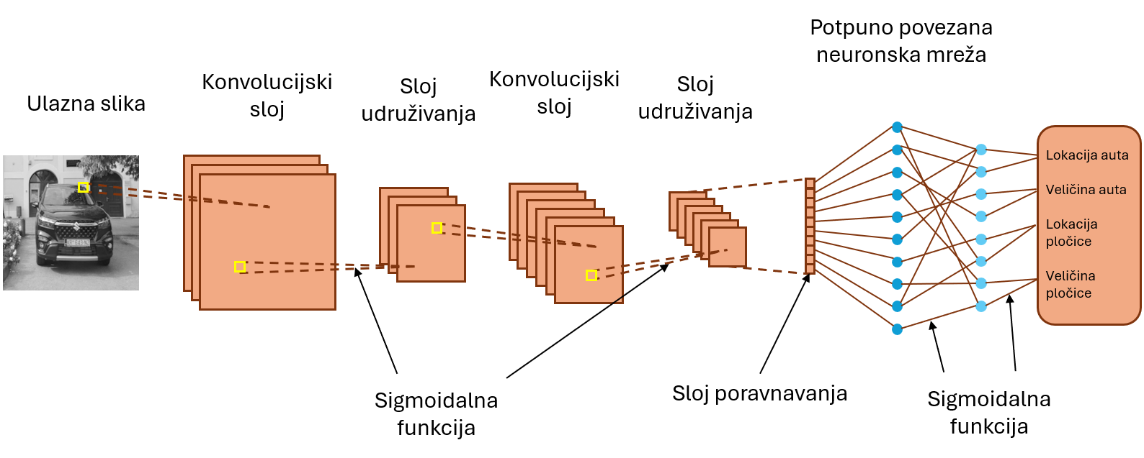
Slika 9 – Arhitektura konvolucijske neuronske mreže

Slika 10 detaljnije prikazuje parametre slojeva iste konvolucijske neuronske mreže. Na ulaz se dovodi slika 200 × 200 piksela s jednim kanalom ili bojom. U mreži su korištena dva konvolucijska sloja s veličinama filtra 11 × 11 i 6 × 6 s korakom 1. Prvi sloj ima 3 filtra dok drugi sloj ima 4 filtra.
Nakon njih primjenjuje se sloj maksimalnog udruživanja s filtrom veličine 2 × 2 i korakom 1. Dobivene matrice podataka se poravnavaju u jednodimenzionalni vektor s 24300 vrijednosti. One čine ulaz u potpuno povezanu neuronsku mrežu s 254 čvorova, a izlaz mreže se sastoji od 8 čvorova.

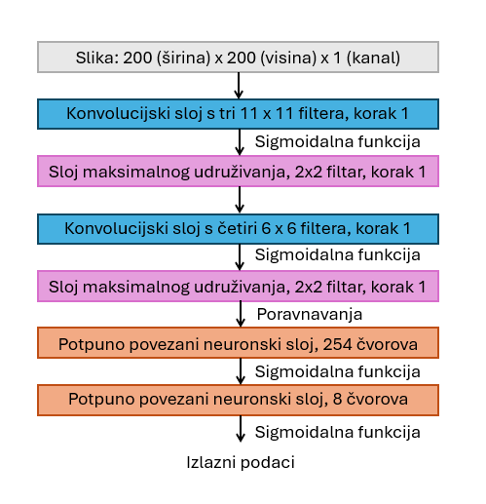
Slika 10 – Slojevi konvolucijske neuronske mreže

Hiperparametri
Hiperparametri su razne postavke koje se koriste za kontrolu procesa učenja. Broj filtra, veličina filtra, vrsta i veličina udruživanja korištena u radu su opisani u prijašnjem poglavlju. Konvolucijske neuronske mreže obično koriste sljedeće hiperparametre:
- Podstava (engl. padding) je dodavanje (obično) piksela s vrijednosti 0 na rubove slike. To je učinjeno tako da rubni pikseli nisu izgubljeni iz izlaza jer bi obično sudjelovali u samo jednoj instanci receptivnog polja.
- Korak (engl. stride) je broj piksela za koje se prozor analize pomiče u svakoj iteraciji. Korak od 2 znači da je svaka jezgra pomaknuta za 2 piksela u odnosu na svoju prethodnicu.
- Broj filtra – Kako se veličina karte značajki smanjuje s dubinom mreže, niži slojevi obično imaju manje filtera, dok viši imaju više. Kako bi se izjednačila računska složenost, broj aktivacija (karte značajki × pikseli) održava se približno konstantnim kroz slojeve. Broj mapa značajki određuje kapacitet mreže i prilagođava se složenosti zadatka i količini podataka.
- Veličina filtra – Tipične veličine filtera kreću se od 1x1 do 7x7. Glavni izazov je odabrati dovoljnu razinu detalja kako bi model mogao učinkovito generalizirati na temelju zadanog skupa podataka, a da pritom ne dođe do prenaučenosti.
- Vrsta i veličina udruživanja – Različite vrste sloja udruživanja kao na primjer prosječno udruživanje ili već opisano maksimalno udruživanje
- Dilatacija (engl. dilation) – Ignoriranje piksela unutar filtra. Smanjuje memoriju za obradu bez značajnog gubitka signala.

Optimiziranje gradijentnog spusta
Optimizatori gradijenta temeljeni na momentu [20] napredne su tehnike koje se koriste za poboljšanje treniranja modela strojnog učenja. Za razliku od klasičnog gradijentnog spusta, oni uključuju izraz "momenta" koji pomaže optimizatoru da učinkovitije navigira površinom gubitka. To dovodi do brže konvergencije, smanjenih oscilacija i poboljšanih performansi, posebno pri treniranju dubokih neuronskih mreža ili radu s velikim skupovima podataka.
Moment je koncept iz fizike gdje gibanje objekta ovisi ne samo o trenutnoj sili već i o njegovoj prethodnoj brzini. U kontekstu gradijentne optimizacije odnosi se na metodu koja zaglađuje putanju optimizacije dodavanjem člana koji pomaže optimizatoru da zapamti prošle gradijente.

Jednadžba 6 – Brzina gradijentnog spusta
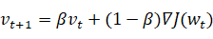
Jednadžba 7 – Gradijent funkcije gubitka
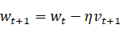

Gdje su parametri:
- – brzina, trenutni prosjek gradijenta
- – faktor momenta, obično vrijednost između 0 i 1 (često oko 0,9)
- – trenutni gradijent funkcije gubitka
- – stopa učenja
- 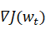 – gradijent funkcije gubitka u trenutnoj točki

Treniranje mreže
Prije samog postupka treniranja mora se definirati ciljna funkcija kako bi znali da optimizacija ide u željenom smjeru.
U radu je definirana jednostavna ciljna funkcija kao apsolutna vrijednost razlike između zbroja svih izlaznih vrijednosti modela i njihovih pripadajućih očekivanih vrijednosti, promatrano za sve zapise iz baze podataka koji se koriste u jednoj iteraciji treniranja.
Budući da navedena veličina predstavlja ukupnu pogrešku na izlazu modela, cilj optimizacijskog postupka je njezina minimizacija. Smanjenje vrijednosti ciljne funkcije tijekom iteracija pokazuje da se model ispravno trenira.

Jednadžba 8 – Ciljna funkcija
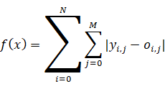

Gdje su parametri:
- – Broj ulaznih slika u bazi podataka
- – broj parametara na izlazu. Izlaz ima 8 parametara koji predstavljaju lokaciju i veličinu graničnih okvira
- – Izlaz modela
- – Očekivani izlaz modela

Na sljedećem grafičkom prikazu ilustriran je tijek procesa treniranja modela, pri čemu je prikazana ovisnost vrijednosti ciljne funkcije i utrošenog vremena o broju iteracija. Analizom grafa može se uočiti kontinuirano smanjenje vrijednosti ciljne funkcije, što upućuje na stabilno i konzistentno prilagođavanje modela zapisima iz baze podataka za treniranje.
Baza podataka korištena u postupku treniranja sastojala se od ukupno 70 slika, dok model na izlaz postavlja osam izlaznih vrijednosti. Nakon 2000 iteracija treniranja, vrijednost ciljne funkcije iznosi 0,9 , pri čemu je ukupno vrijeme treniranja 120 minuta. Navedeni rezultat ukazuje na to da model, nakon provedenog postupka optimizacije, može odrediti granične okvire s odstupanjem od približno 0,2% od očekivane vrijednosti.
Može se zaključiti da se model učinkovito prilagođava malom skupu podataka za treniranje.
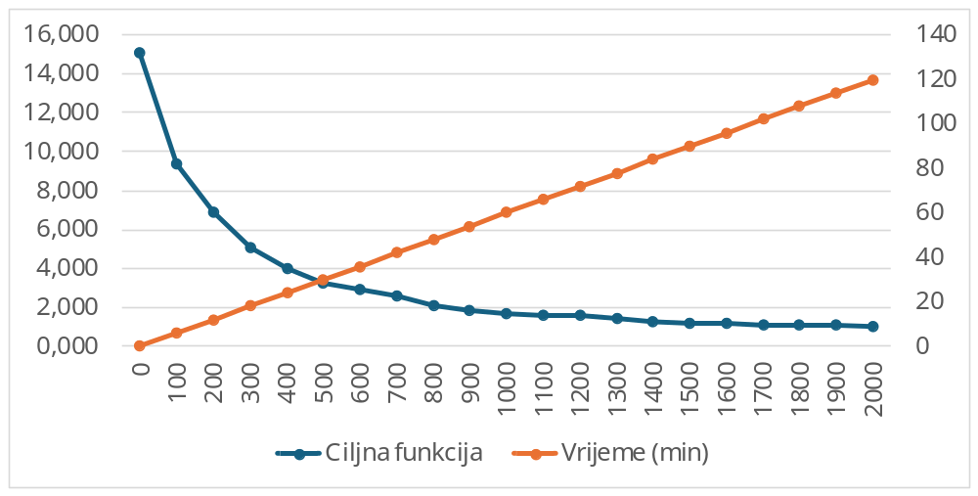
Slika 11 – Graf tijeka treniranja

Rezultat
Kompilacijom koda generira se izvršna datoteka programa koja pri pokretanju traži putanju do slike. Program provodi analizu slike te detektira automobil i pripadajuću registracijsku pločicu. Rezultat obrade prikazuje se u obliku sljedećeg tekstualnog izlaza:

Car location: (261, 167), Size: (931, 827)
Plate location: (561, 432), Size: (318, 79)
Kôd 2 – Tekstualni izlaz programa

Izlazne vrijednosti programa predstavljaju koordinate piksela graničnih okvira te dimenzije tih okvira, temeljene na izvornoj ulaznoj slici. Osim tekstualnog prikaza numeričkih rezultata, program generira i dvije slike koje odgovaraju područjima prethodno izračunatim graničnim okvirima. Krajnja slika automobila je prikazana ispod.
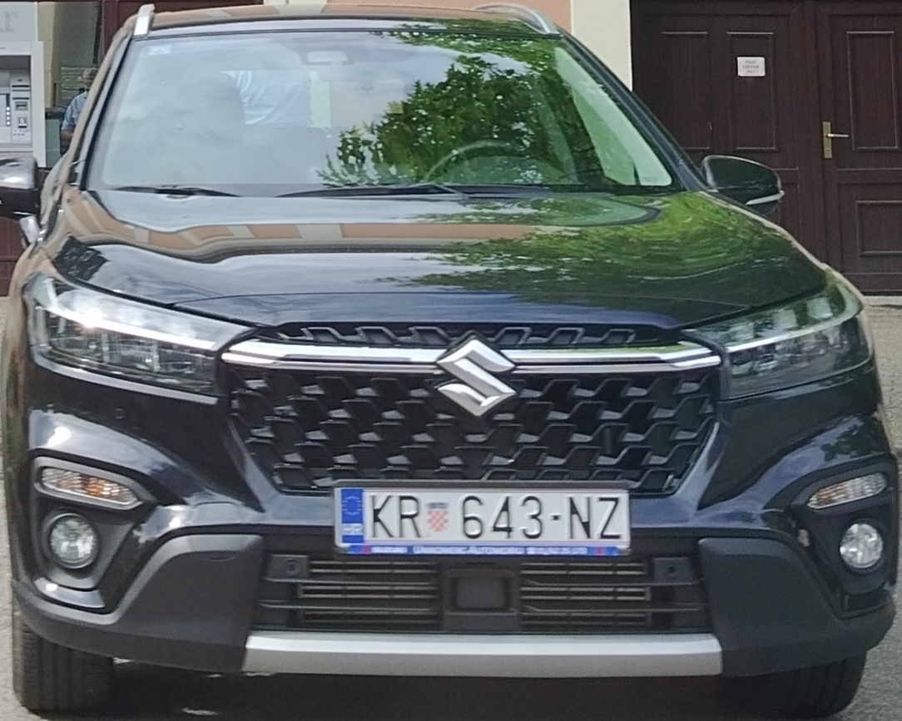
Slika 12 – Izlaz programa – automobil

Također se generira i slika registracijske pločice, prikladna za daljnje obrade.

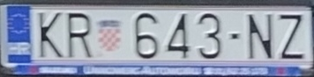
Slika 13 – Izlaz programa – registarska pločica

Nadogradnja
U ovom poglavlju su opisane moguće nadogradnje rada

Baza podataka
Model je treniran na bazi podataka koja sadrži 70 označenih slika automobila. Značajan problem rada je nedostatak opsežne i raznolike baze podataka za treniranje modela. Kvaliteta i robusnost modela uvelike ovise o količini i varijabilnosti podataka na kojima se provodi učenje, osobito u zadacima detekcije objekata u slikama, gdje su prisutne razlike u osvjetljenju, kutu snimanja, rezoluciji i pozadini.
Dodatni izazov proizlazi iz činjenice da je za svaki zapis u bazi podataka potrebno ručno odrediti i izmjeriti granične okvire automobila i registarske pločice. Anotacija jedne slike zahtijeva do dvije minute ručnog rada, što u slučaju većeg broja uzoraka zahtjeva veliki vremenski ulog.
Za razvoj modela koji bi mogao funkcionirati na općenitijim slikama automobila, nužno je osigurati veću bazu podataka. To se može postići primjenom metoda automatiziranog označavanja slika ili pribavljanjem pristupa već postojećim, unaprijed anotiranim bazama podataka vozila.

Paralelno treniranje
U trenutnoj implementaciji model tijekom procesa treniranja ne koristi mogućnosti paralelne obrade podataka putem više procesorskih jezgri niti grafičke procesorske jedinice. Izvođenje izračuna odvija se sekvencijalno na jednoj procesorskoj jezgri, što rezultira dugim vremenom treniranja.
S obzirom na to se operacije koje se provode u funkcijama prolaza unaprijed (engl. forward pass) i povratnog širenja pogreške (engl. backpropagation) mogu lagano paralelno izvesti, implementacija takvog načina izvođenja mogla bi značajno smanjiti ukupno vrijeme treniranja. Iskorištavanje grafičkih kartica koje su optimizirane za izvođenje operacija s matricama, omogućilo bi učinkovitiju obradu podataka.
Uvođenje paralelizacije stoga predstavlja način za nadogradnju modela, pogotovo kada bi se povećao i skup podataka.

Zaključak
Na kraju rada piše se kratak zaključak, duljine do najviše jedne stranice.

Literatura
- Slika arhitekture konvolucijskih neuronskoh mreža LeNet i AlexNet, Cmglee - Own work, CC BY-SA 4.0
- ReLU, Wikipedija, https://en.wikipedia.org/wiki/Rectifier_(neural_networks)
- ReLU i GELU aktivacijske funkcije, Ringdongdang - Own work, CC BY-SA 4.0, https://commons.wikimedia.org/w/index.php?curid=95947821
- Sigmoidna funkcija, Wikipedija, https://en.wikipedia.org/wiki/Sigmoid_function
- Logistička funkcija, Wikipedija, https://commons.wikimedia.org/wiki/File:Logistic-curve.svg
- Pooling layer, Wikipedija, https://en.wikipedia.org/wiki/Pooling_layer
- Primjer maksimalnog udruživanja, Daniel Voigt Godoy - https://github.com/dvgodoy/dl-visuals/ , CC BY 4.0, https://commons.wikimedia.org/w/index.php?curid=150823502
- Convolutional neural network, Wikipedija, https://en.wikipedia.org/wiki/Convolutional_neural_network
- Convolution, Wikipedija, https://en.wikipedia.org/wiki/Convolution
- Slika operacije diskretne konvolucije, Michael Plotke - Own work, CC BY-SA 3.0, https://commons.wikimedia.org/w/index.php?curid=24288958
- Convolution, Web stranica, https://se.mathworks.com/discovery/convolution.html
- Cross-correlation, Wikipedija, https://en.wikipedia.org/wiki/Cross-correlation
- Slika neuronske mreže, By Cburnett - Own workThis, CC BY-SA 3.0, https://commons.wikimedia.org/w/index.php?curid=1496812
- Platemania, Web stranica, https://platesmania.com/
- Optimiziranje gradijentnog spusta, web stranica, https://www.geeksforgeeks.org/machine-learning/ml-momentum-based-gradient-optimizer-introduction/

Sažetak
Naslov, sažetak, ključne riječi (na hrvatskom jeziku)
Sažetak opisuje sadržaj rada, prepričan u stotinjak riječi.

Summary
Title, summary, keywords (na engleskom jeziku)

Skraćenice

CNN convolutional neural network Konvolucijska neuronska mreža
ISDN Integrated Services Digital Network digitalna mreža integriranih usluga

Privitak
Kod i kompiliranje programa

Cijeli projekt, zajedno s izvornim kodom se može naći na sljedećem linku:
https://github.com/Josip258/diplomski
Izvršni program dostupan u GitHub repozitoriju namijenjen je radu na operacijskim sustavima Windows 10 i Windows 11. U slučaju potrebe za pokretanjem programa na drugim operacijskim sustavima, molimo slijedite upute navedene u nastavku.
- Preuzmite repozitorij s linka
- Instalirajte pogodni C++ kompajler za OS na kojem se nalazite
- Kompilirajte program naredbom, npr. g++ src/*.cpp -o main.exe
- Pokrenite program .\main.exe

Upute za korištenje programske podrške

Preuzeti program pokreće se putem terminala. Prilikom izvođenja potrebno je navesti naziv izvršne datoteke te putanju do slike koja se želi analizirati. Slika mora biti u PNG formatu.
Program se pokreće sljedećom naredbom:
DetectPlate.exe [putanja_do_slike]

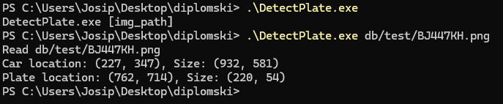

Program će uz tekstualni ispis koordinata automobila i registarske tablice, generirati dvije nove slike ta dva objekta u mapi gdje se nalazi izvršni program.

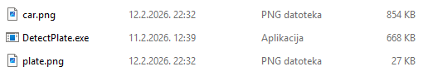
Ostali savjeti
U izborniku Tools - opcija Language postavite Croatian kao default jezik. Na kraju provedite strojnu provjeru teksta (spell checking, ako ga imate ugrađenoga), ali svakako pažljivo i pročitajte vlastiti tekst.
Ako nemate ugrađeni spelling checker za hrvatski jezik, možete se poslužiti Hascheckom (izgovara se Hašek, a ime dolazi od kratice za Hrvatski akademski spelling checker), dostupan putem poveznice https://ispravi.me/.

